**Teilweises Radizieren I**

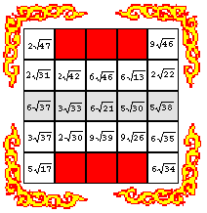

1. 
2. 
3. 
4. 
5. 

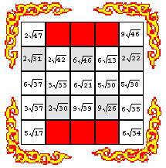

1. 

## 

1. 
2. 
3. 

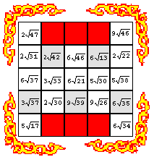

1. 
2. 
3. 
4. 
5. 

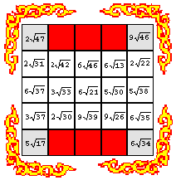

1. 
2. 
3. 
4. 